Министерство образования и науки Российской Федерации

Севастопольский государственный университет

Кафедра ИС

Отчет

По дисциплине: “Операционные системы”

Лабораторная работа №1

“ Разработка, отладка и тестирование программ, выполняемых под управлением OC Windows”

Вариант 3

Выполнил:

ст.гр. ИС/б-22

Долженко И.А.

Проверила:

Шалимова Е.М.

Севастополь

2019

1 ЦЕЛЬ РАБОТЫ

Изучение возможностей, предоставляемых ОС Windows для разработки, отладки и тестирования программ.

2 ХОД РАБОТЫ

Задание 1:

1) разработать алгоритм и программу на языке Рascal/С, в которой ввести одномерный массив х, содержащий n элементов заданного типа, выполнить обработку в соответствии с вариантом. Исходный массив и результаты вывести на экран;

2) разработать тестовые примеры;

3) отладить программу;

4) проанализировать полученные результаты;

5) оформить отчет.

Формулировка задания: упорядочить элементы массива по возрастанию.

Задание 2:

1) разработать алгоритм и программу на языке Pascal/С, в которой ввести двумерный массив Х, содержащий N строк и М столбцов элементов заданного типа; выполнить обработку по варианту. Исходный массив и результаты вывести на экран, при этом двумерный массив выводить в форме матрицы;

2) разработать тестовые примеры;

3) отладить программу;

4) проанализировать полученные результаты;

5) оформить отчет.

Формулировка задания: каждый столбец массива упорядочить по убыванию.

3 ТЕКСТ ПРОГРАММЫ

Текст программы 1 задания:

#include <iostream>

using namespace std;

int main()

{

setlocale(0,"rus");

int n;

cout<<"Введите кол-во элементов: ";

cin>>n;

int a[n];

for (int i=0; i<n; i++)

{

cout<<"Введите ["<<i+1<<"] элемент массива: ";

cin>>a[i];

}

cout<<"Исходный:"<<endl;

for (int i=0; i<n; i++)

cout<<a[i]<<" ";

cout<<endl<<"Результат:"<<endl;

for (int i=0; i<n; i++)

{

for(int j=i+1; j<n; j++)

{

if (a[i]>a[j])

{

int buf = a[i];

a[i]=a[j];

a[j]=buf;

}

}

cout<<a[i]<<" ";

}

}

Текст программы 2 задания:

#include <iostream>

using namespace std;

int main()

{

setlocale(0,"rus");

int n, m;

cout<<"Введите кол-во строк: "; cin>>n;

cout<<"Введите кол-во столбцов: "; cin>>m;

int a[n][m];

for (int i=0; i<n; i++)

for(int j=0; j<m; j++)

{

cout<<"Введите ["<<i+1<<"]["<<j+1<<"] элемент массива: ";

cin>>a[i][j];

}

cout<<"Исходный:"<<endl;

for (int i=0; i<n; i++)

{

for(int j=0; j<m; j++)

cout<<a[i][j]<<" ";

cout<<endl;

}

int temp;

cout<<"Результат:"<<endl;

for (int i=0; i<m; i++)

{

for (int j=0; j<n; j++)

{

for (int k=j; k<n; k++)

{

if (a[j][i]<a[k][i])

{

temp=a[k][i];

a[k][i]=a[j][i];

a[j][i]=temp;

}

}

}

}

for (int i=0; i<n; i++)

{

for(int j=0; j<m; j++)

cout<<a[i][j]<<" ";

cout<<endl;

}

}

4 ТЕСТИРОВАНИЕ

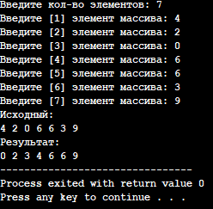

Рисунок 1 – Результат работы программы 1 задания

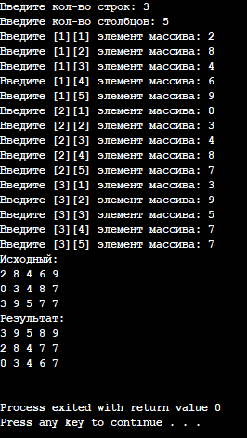

Рисунок 2 – Результат работы программы 2 задания

ВЫВОД

В ходе выполнения лабораторной работы был разработан алгоритм и программа на языке Рascal/С, в которой вводится одномерный массив х, содержащий n элементов заданного типа и выполняющая упорядочивание элементов массива по возрастанию и двумерный массив Х, содержащий N строк и М столбцов элементов, выполняющая упорядочивание по убыванию каждого столбца массива по убыванию.